I comandi di Katharà
- v-(istruzione): agiscono come strumento di basso livello per la configurazione e l’avvio di un singolo dispositivo.
- l-(istruzione): forniscono un ambiente più semplice da usare per configurare laboratori complessi costituiti da più dispositivi.
- I comandi globali sono principalmente comandi di gestione.
I v-comandi (device)
- Consente l’avvio di un singolo dispositivo con una configurazione arbitraria.
• vstart → avvia un nuovo dispositivo.
• vconfig → collega le interfacce di rete ad un dispositivo in esecuzione.
• vclean → arresta un dispositivo.
I l-commandi (laboratorio)
- Facilitano l’impostazione di laboratori complessi costituiti da più dispositivi.
• lstart → avvia il laboratorio di katharà.
• lclean → arresta tutti i dispositivi del laboratorio.
• lconfig → gestisce un interfaccia di rete di un dispositivo del laboratorio in esecuzione.
• lrestart → arresta tutti i dispositivi del laboratorio e li riavvia.
• linfo → fornisce informazioni sul laboratorio.
I comandi generali di Katharà
- check → controlla l’ambiente del sistema.
- connect → si collega a una macchina katharà in esecuzione.
- list → mostra tutte le macchine in esecuzione dall’utente corrente.
- settings → mostra e modifica le impostazioni di katharà.
- wipe → elimina tutte le macchine e i collegamenti katharà, facoltativamente elimina anche le impostazioni.
Testing di Katharà
- Per verificare se la configurazione funziona correttamente, è possibile eseguire:
• kathara check → eseguire test automatici nel tuo ambiente.
• kathara vstart -n pc1 --eth 0:A → avviare un nuovo dispositivo chiamato pc1 e connesso al dominio di collisione virtuale A.
• kathara vclean -n pc1 → arresto del dispositivo avviato in precedenza.
Struttura di un laboratorio Katharà
- Un laboratorio katharà è un insieme di dispositivi preconfigurati che possono essere avviati e arrestati insieme.
- Un laboratorio katharà di base è un albero di directory contenente:
• lab.conf → è un file che descrive la tipologia della rete.
• Un insieme di subdirectories che contengono le impostazioni di configurazione per ciascun dispositivo.
• <device_name>.startup → sono file che descrivono le azioni eseguite dai dispositivi quando vengono avviati.
lab.conf
- Descrive la tipologia della rete che interconnette i dispositivi del laboratorio e i dispositivi da avviare.
- Contiene un elenco machine[arg] = value dove:
• machine → è il nome del dispositivo.
• arg se è un numero, allora value è il nome di un dominio di collisione a cui etharg dovrebbe essere allegato.
• arg se non è un numero, allora deve essere un’opzione e value l’argomento.
Esempio grafico:
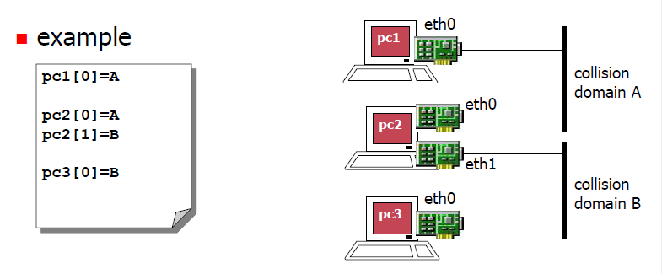
- Vincoli sintattici:
• Non posso fare riferimento all’interfaccia i+1 se non ho già fatto riferimento all’interfaccia i, e deve essere maggiore di 0. In pratica, devo usare i numeri sequenziali, partendo dallo 0.
• Gli unici caratteri consentiti per i nomi delle macchine e per quelli dei domini di collisione sono [a-z] (indifferente se minuscole o maiuscole, katharà non ne fa una distinzione) e [0-9].
• Per i nomi dei device è consigliabile utilizzare le lettere minuscole.
Condivisione di file tra l’host ed i device
- Esistono due modi per condividere i file tra il file system host e il file system del dispositivo:
• Condivisione dei file specchiati sul dispositivo (una modifica all’interno del dispositivo si rifletterà nel file system host ed una modifica del file system host si rifletterà nel dispositivo).
• Condivisione dei file copiati sul dispositivo (due copie indipendenti degli stessi file).
Condivisione dei file specchiati sul dispositivo
- /shared → l’interno della directory di un dispositivo punta direttamente alla directory shared del laboratorio.
- Di default è abilitato, e si può disattivare dalle impostazioni.
Condivisione dei file copiati sul dispositivo
- Può essere fatto attraverso la sottodirectory di un laboratorio.
- Il contenuto della sottodirectory device viene copiato nella radice del dispositivo denominato device nel file system.
- Per esempio: pc1/foo/file.txt è copiato in /foo/file.txt del dispositivo pc1.
.startup files
- Contiene script shell che vengono eseguiti all’interno di un dispositivo subito dopo il suo avvio.
- Di solito utilizzo un file .startup che mi serve per configurare le interfacce di rete e/o avviare i servizi di rete.
Come avviare/arrestare un laboratorio
1) Aprire un terminale.
2) Inserire la directory del laboratorio. Per esempio: cd lab_directory.
3) Avviare un l-comando di katharà:
• kathara lstart → avvia il laboratorio.
• kathara lclean → ferma il laboratorio.
• kathara lrestart → riavvia il lavoratorio.

